Osiągnij nawet 50% dłuższy czas pracy laptopa - pionierska technologia budowy baterii
Baterie do laptopa to bardzo specyficzne akcesorium - tak jak i każdy inny rodzaj akumulatora, posiadają swoją określoną żywotność i prędzej czy później jesteśmy zmuszeni do wymiany. Oryginalne baterie jednak to bardzo kosztowny zakup i zazwyczaj wiąże się z wydatkiem od 200 do nawet 500 zł. Jak łatwo się domyślić, w takiej sytuacji bardzo często decydujemy się na zamienniki, a te czasami można nabyć nawet trzy razy taniej.

Atrakcyjna cena przyciąga bardzo wielu użytkowników notebooków, lecz zamienniki nie zawsze cieszyły się dobrą opinią. Temu naprzeciw wychodzi Green Cell. Należąca do Pawła Ochyńskiego, właściciela sklepu Świat Baterii marka już od 2010 roku dostarcza na polski oraz europejski rynek wysokiej jakości akumulatory do notebooków, elektronarzędzi, czy też kamer i aparatów fotograficznych.
Ten sam rozmiar - większa wytrzymałość
Najnowszy projekt firmy powstał z zamiłowania do produktów o wręcz ekskluzywnej jakości.
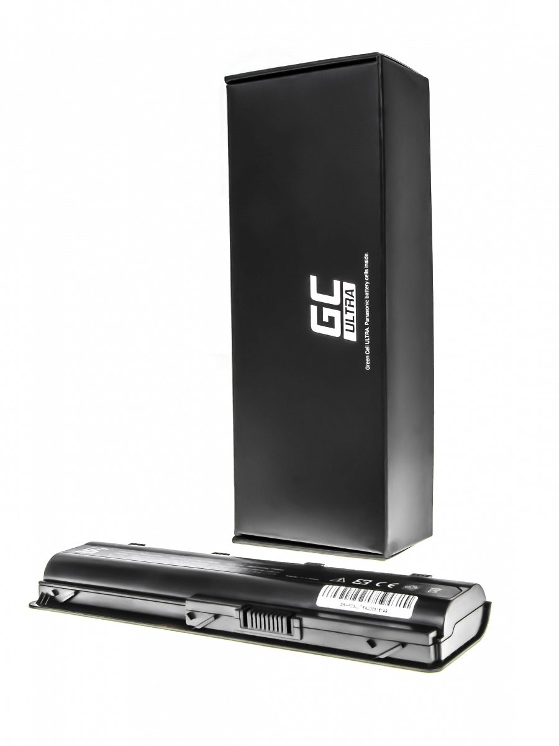
GC Ultra to elitarnej klasy baterie do laptopa wyposażone w ogniwa Panasonic, które dzięki większej gęstości pozwalają na wydłużenie pracy laptopa o nawet 50%, utrzymując przy tym rozmiar standardowej baterii. Podczas gdy realna pojemność oryginalnych baterii zazwyczaj wynosi 4400 mAh, Green Cell Ultra osiąga 6800 mAh.
Do tej pory powszechnym rozwiązaniem mającym na celu wydłużenie pracy laptopa były baterie powiększone, czyli po prostu akumulatory o dodatkowych ogniwach zamieszczonych w stopce pod laptopem, lub w postaci przedłużenia komputera o kilka centymetrów. Dzięki takiemu rozwiązaniu można było także przedłużyć czas pracy laptopa, jednakże wiązało się to niestety ze zwiększeniem gabarytów komputera oraz sprawiało, że był nieco cięższy.
Twórcy GC Ultra zrezygnowali z tego rozwiązania decydując się na maksymalne zwiększenie możliwości pozostając przy gabarytach oryginalnych.
Dłuższa żywotność dzięki ogniwom Panasonic
Użycie ogniw Panasonic pozwala na zyskanie nawet 2 dodatkowych godzin pracy na jednym cyklu pracy baterii, przez co komputer staje się zdecydowanie bardziej mobilny, a przecież na tym właśnie polega idea komputera przenośnego.
Należy także pamiętać, że dłuższy czas pracy na jednym cyklu sprawia, że zmniejsza się ilość cykli rozładowania, co zdecydowanie zwiększa długoterminową żywotność akumulatora.

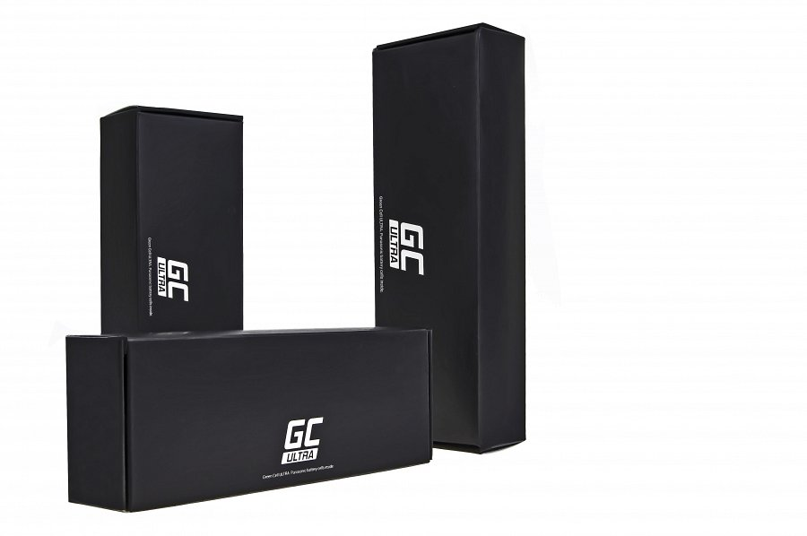
Cena w zasięgu ręki
Pomimo dużego zwiększenia osiągów w stosunku do baterii oryginalnych, GC Ultra utrzymuje niską cenę - 229,90 i jest to cena porównywalna, a czasem niższa niż baterii oryginalnych.
Na obecną chwilę można zakupić baterie Ultra głównie do najpopularniejszych modeli laptopów, takich firm jak HP, Toshiba, Dell, czy Samsung, Asus. Bardzo możliwe jednak, że w dalszej przyszłości producent zdecyduje się na wprowadzenie szerszego asortymentu akumulatorów Ultra, także dla rzadziej występujących notebooków. Pełną ofertę baterii ultra znajdziemy na sklepie Świat Baterii pod poniższym adresem:
https://swiatbaterii.pl/pl/905-green-cell-seria-ultra

